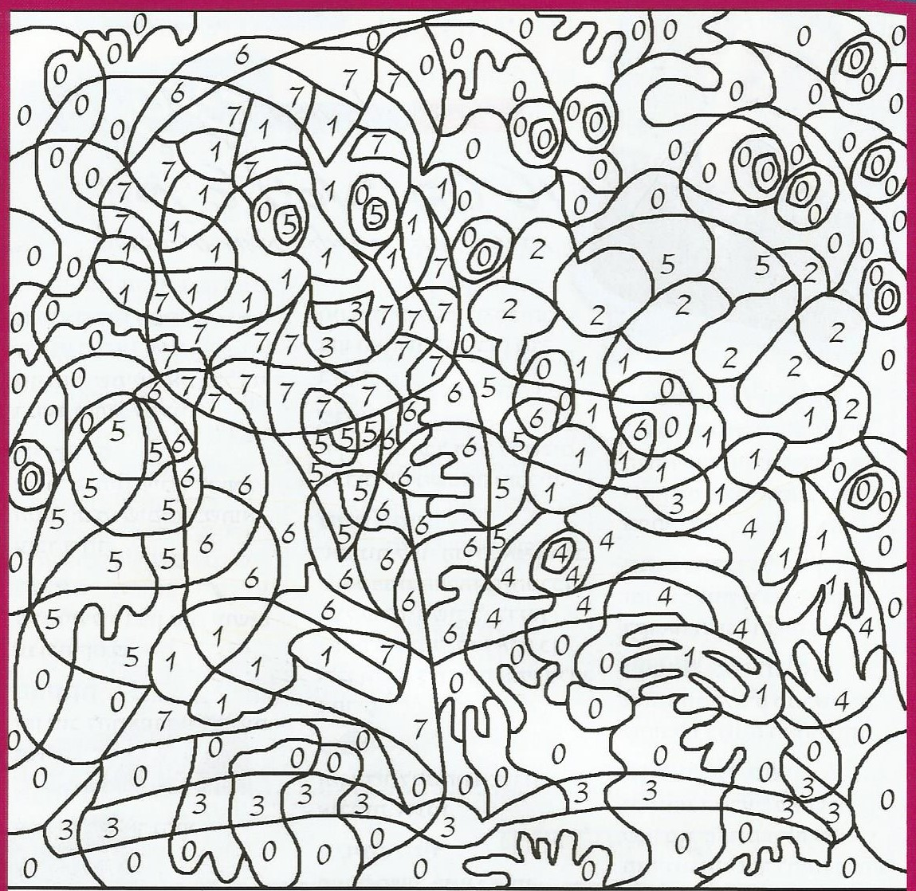
צְבַע לְפִי הַמִסְפָּרִים:
0 = לָבָן 4 = סָגוֹל
1 = צָהוֹב 5 = כָּחוֹל
2 = כָּתוֹם 6 = יָרוֹק
3 = אָדוֹם 7 = אָפוֹר



